MANUAL TÉCNICO
Sistema de Gestión de Evidencias DICRI - Ministerio Público de Guatemala

Componentes:
- Frontend: ReactJS + TypeScript + TailwindCSS
- Backend: NodeJS + Express + TypeORM
- Base de Datos: SQL Server 2019
- Contenedores: Docker + Docker Compose

Login:
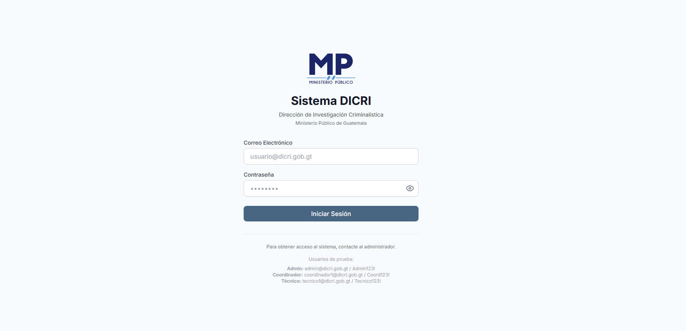

Dasboard Principal:
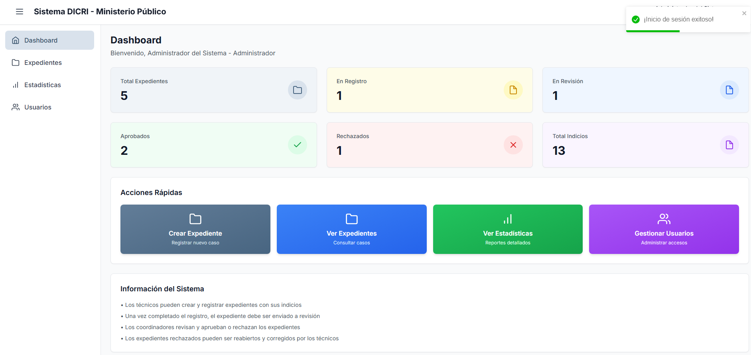

Vista Expedientes:
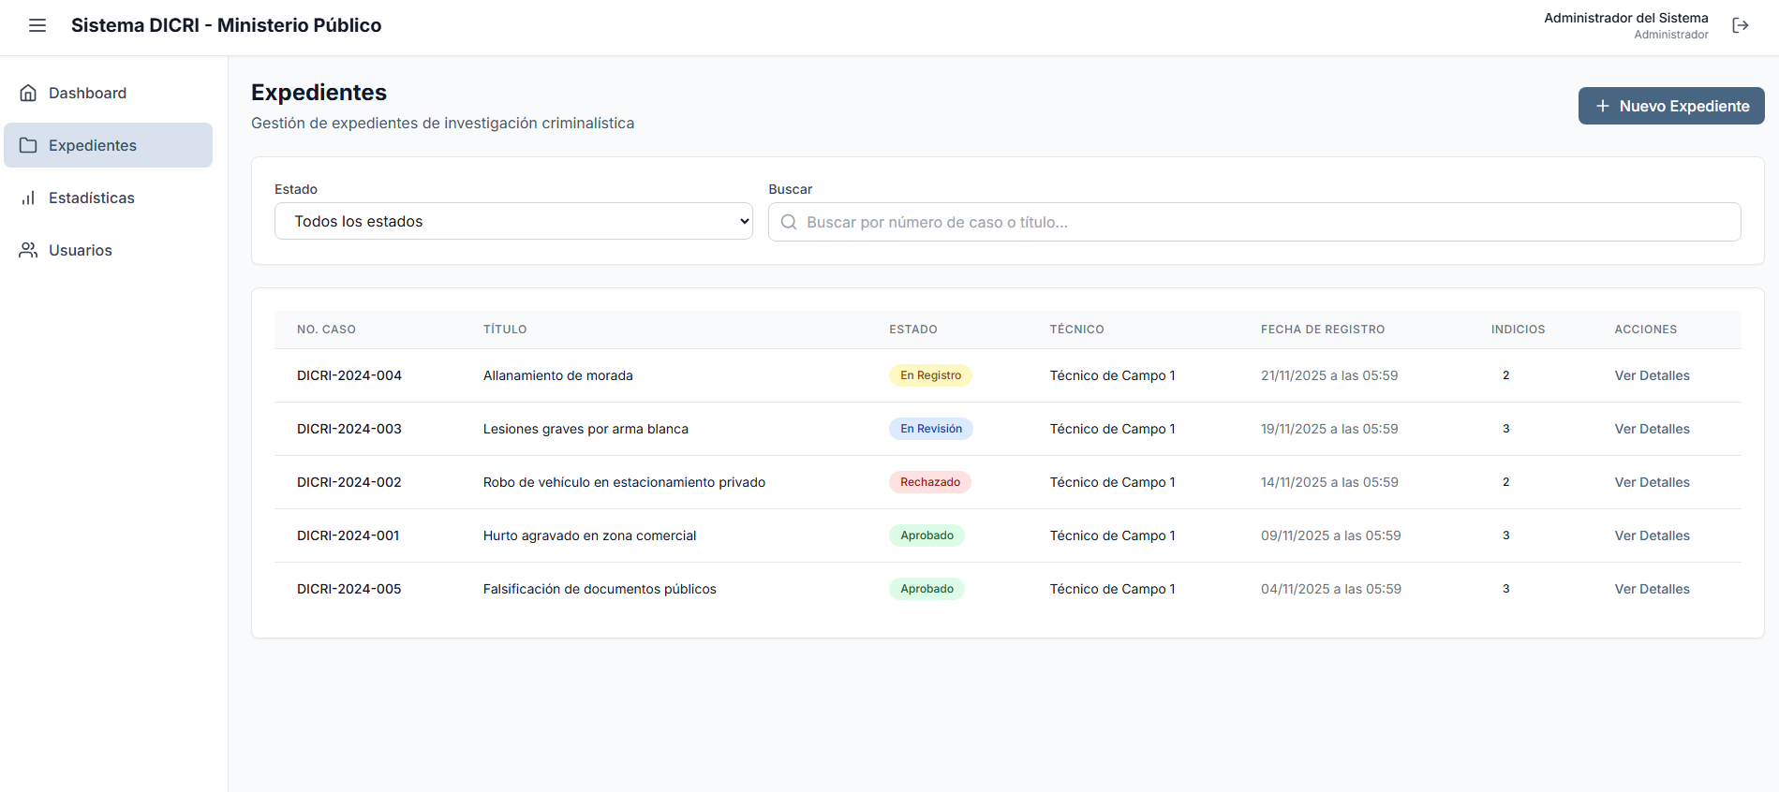
Nuevo Expediente:
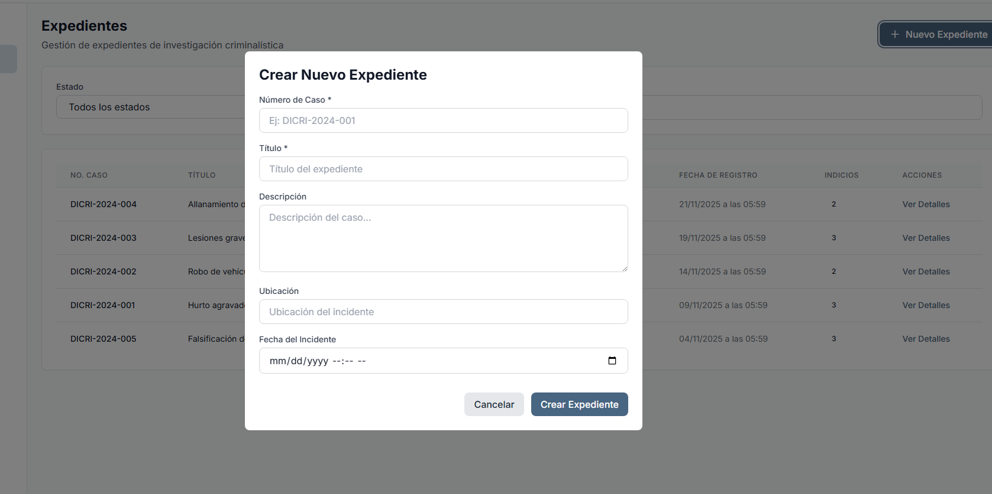

Detalle Expediente:
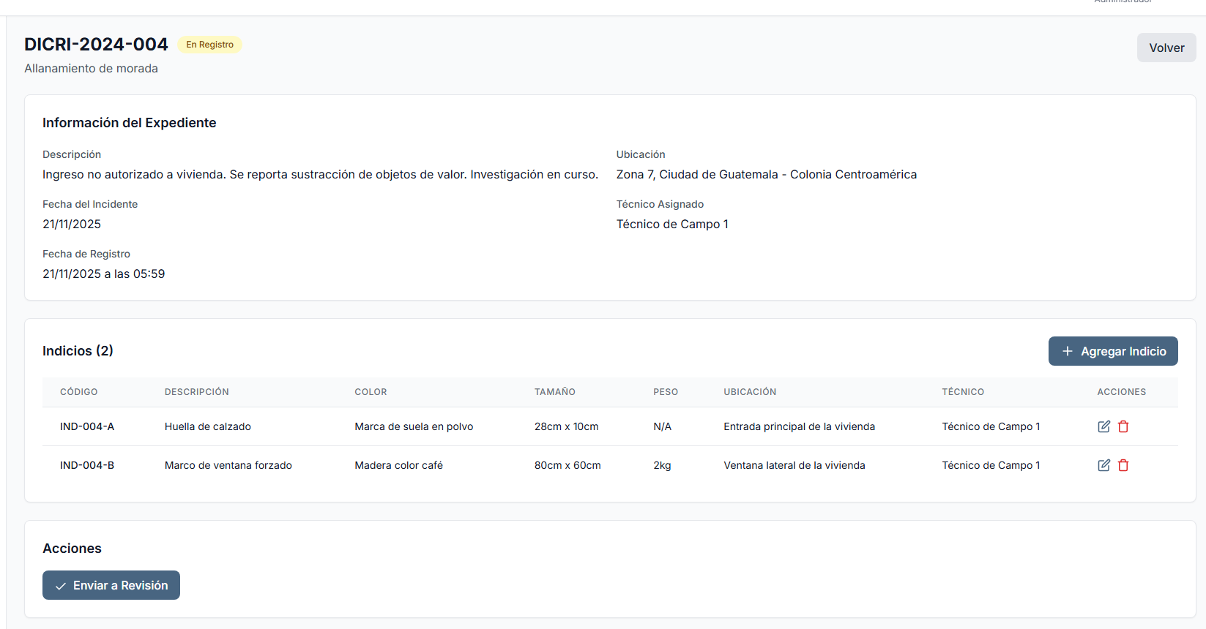
Agregar Indicio:
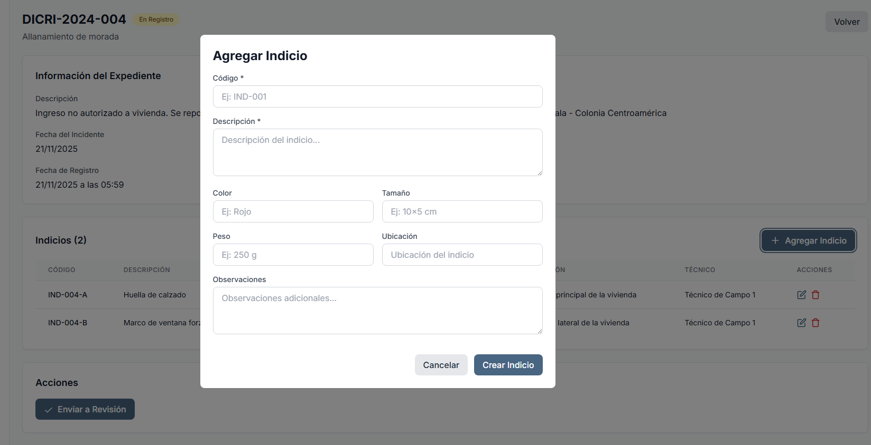

Estadisticas:

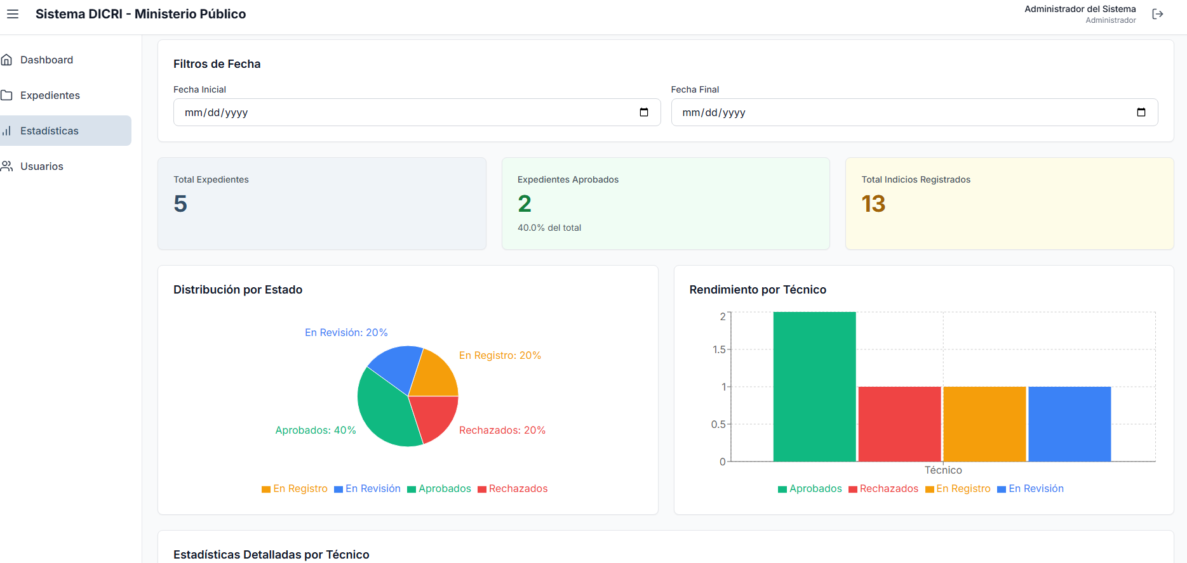
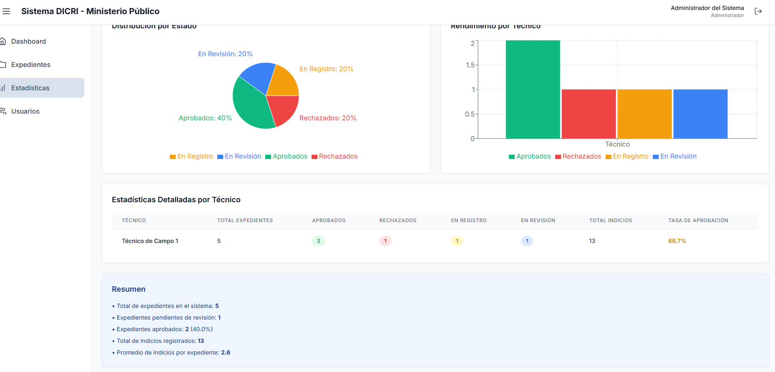

Usuarios:
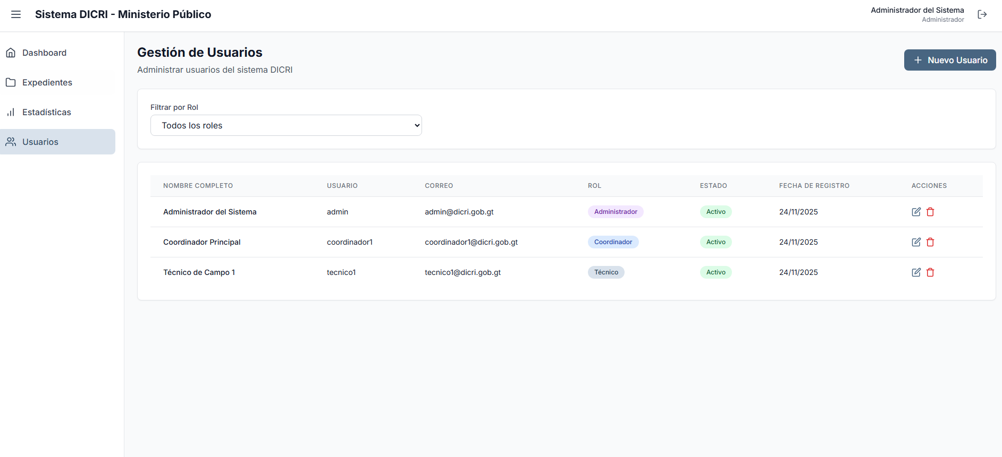

Nuevo usuario:
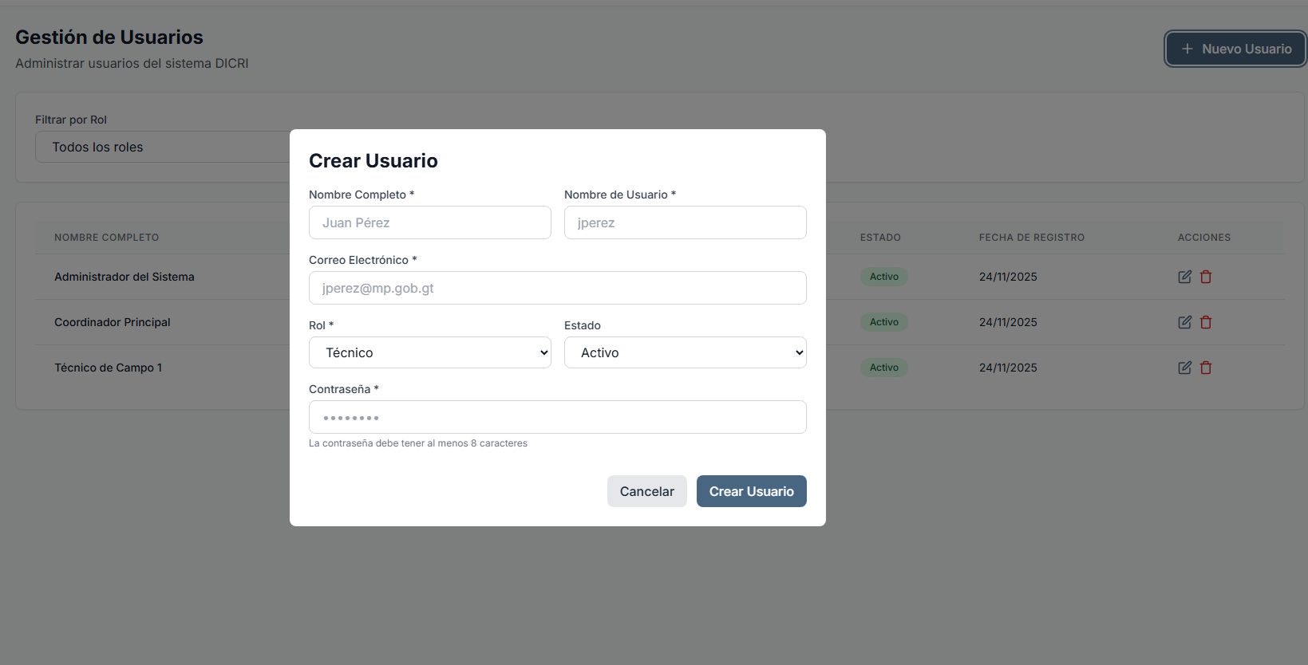

Tablas
Users
Campo | Tipo | Descripción
id | INT (PK) | Identificador único
username | NVARCHAR(100) | Nombre de usuario
email | NVARCHAR(255) | Correo electrónico
password_hash | NVARCHAR(255) | Contraseña encriptada
role | NVARCHAR(50) | ADMIN, COORDINADOR, TECNICO
full_name | NVARCHAR(255) | Nombre completo
is_active | BIT | Estado del usuario

Expedientes
Campo | Tipo | Descripción
id | INT (PK) | Identificador único
case_number | NVARCHAR(50) | Número de caso único
title | NVARCHAR(255) | Título del expediente
description | NVARCHAR(MAX) | Descripción
status | NVARCHAR(50) | EN_REGISTRO, EN_REVISION, APROBADO, RECHAZADO
technician_id | INT (FK) | Técnico que registra
coordinator_id | INT (FK) | Coordinador que revisa
rejection_reason | NVARCHAR(MAX) | Razón de rechazo
location | NVARCHAR(500) | Ubicación del incidente
incident_date | DATETIME2 | Fecha del incidente
Indicios
Campo | Tipo | Descripción
id | INT (PK) | Identificador único
expediente_id | INT (FK) | Expediente al que pertenece
code | NVARCHAR(50) | Código único por expediente
description | NVARCHAR(MAX) | Descripción del indicio
color | NVARCHAR(100) | Color
size | NVARCHAR(100) | Tamaño
weight | NVARCHAR(100) | Peso
location | NVARCHAR(500) | Ubicación donde se encontró
technician_id | INT (FK) | Técnico que registra
PROCEDIMIENTOS ALMACENADOS

Procedimiento | Descripción
sp_CreateUser | Crear usuario
sp_GetUserByEmail | Obtener usuario por email
sp_ListUsers | Listar usuarios
sp_CreateExpediente | Crear expediente
sp_GetExpedienteById | Obtener expediente por ID
sp_ListExpedientes | Listar expedientes con filtros
sp_SubmitExpedienteForReview | Enviar a revisión
sp_ApproveExpediente | Aprobar expediente
sp_RejectExpediente | Rechazar expediente
sp_ReopenExpediente | Reabrir expediente
sp_CreateIndicio | Crear indicio
sp_ListIndiciosByExpediente | Listar indicios
sp_UpdateIndicio | Actualizar indicio
sp_DeleteIndicio | Eliminar indicio
sp_GetGeneralStats | Estadísticas generales

Endpoints:
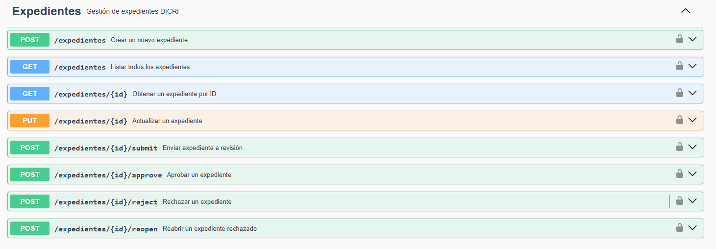
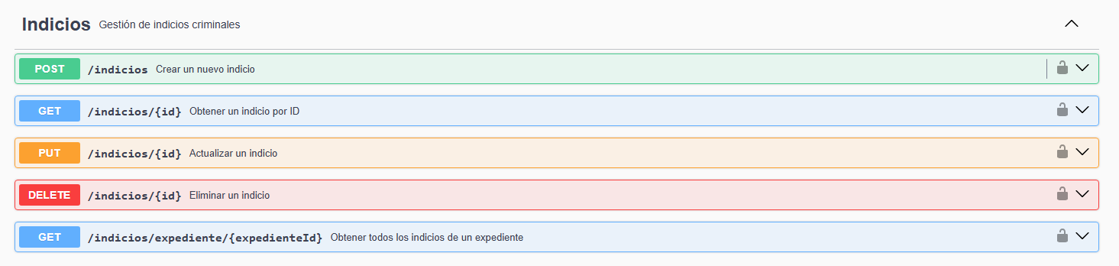
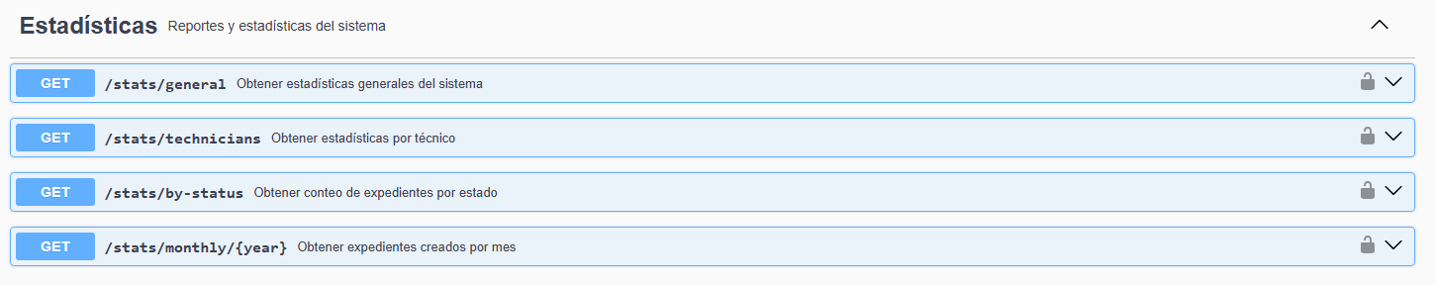
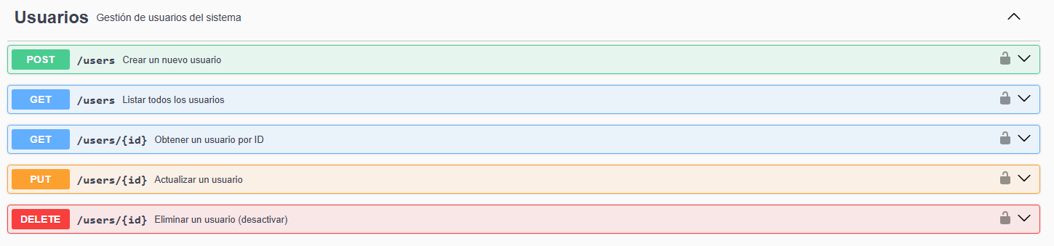
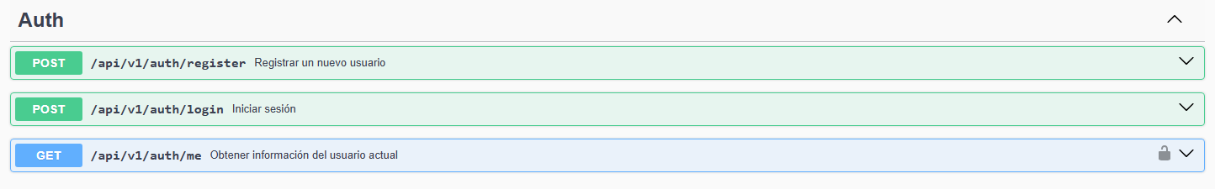

ROLES Y PERMISOS
Acción | ADMIN | COORDINADOR | TECNICO
Crear expediente | ✓ | ✗ | ✓
Editar expediente | ✓ | ✗ | ✓ (propio)
Enviar a revisión | ✓ | ✗ | ✓ (propio)
Aprobar expediente | ✓ | ✓ | ✗
Rechazar expediente | ✓ | ✓ | ✗
Reabrir expediente | ✓ | ✗ | ✓ (propio)
Gestionar usuarios | ✓ | ✗ | ✗
Ver estadísticas | ✓ | ✓ | ✗

Usuarios de Prueba
Usuario | Contraseña | Rol
admin@dicri.gob.gt | Admin123! | ADMIN
coordinador@dicri.gob.gt | Coord123! | COORDINADOR
tecnico1@dicri.gob.gt | Tecnico123! | TECNICO

Instalacion:
Requisitos
- Docker
- Git
Realizar un git clone al repositorio respecitvo
docker-compose up -d

Pruebas Unitarias
docker exec -it dicri-backend npm test

